VENDIM
Nr. 458, datë 31.7.2025

PËR DEKLARIMIN PASURI KULTURORE E PALUAJTSHME “ANSAMBËL ARKITEKTONIK URBAN” TË NJË ZONE NË QYTETIN E KONISPOLIT, PËRCAKTIMIN E ZONËS MBROJTËSE TË TIJ DHE MIRATIMIN E PLANIT PËR RUAJTJEN, MBROJTJEN DHE ADMINISTRIMIN E TYRE

Në mbështetje të nenit 100 të Kushtetutës, të shkronjave “a” e “ç”, të pikës 3, të nenit 9, të nënndarjes “ii”, të shkronjës “b”, të pikës 3, të nenit 53, të pikës 3, të nenit 62, dhe të pikës 1, të nenit 96, të ligjit nr. 27/2018, “Për trashëgiminë kulturore dhe muzetë”, të ndryshuar, me propozimin e ministrit të Ekonomisë, Kulturës dhe Inovacionit, Këshilli i Ministrave

VENDOSI:

1. Deklarimin pasuri kulturore e paluajtshme “Ansambël arkitektonik urban” të një zone në qytetin e Konispolit, sipas hartës dhe koordinatave në Kornizën Referuese Gjeodezike Shqiptare (KRGJSH), që i bashkëlidhen këtij vendimi.
2. Përcaktimin e zonës mbrojtëse të “Ansamblit arkitektonik urban” të një zone në qytetin e Konispolit, sipas hartës dhe koordinatave në Kornizën Referuese Gjeodezike Shqiptare (KRGJSH), që i bashkëlidhen këtij vendimi.
3. Miratimin e planit për ruajtjen, mbrojtjen dhe administrimin e këtyre zonave, sipas tekstit që i bashkëlidhet këtij vendimi.
4. Ngarkohet Autoriteti Shtetëror për Informacionin Gjeohapësinor për publikimin e hartave të “Ansamblit arkitektonik urban” të një zone të qytetit të Konispolit dhe zonës mbrojtëse në Gjeoportalin Kombëtar.
5. Ngarkohet Agjencia Shtetërore e Kadastrës për regjistrimin e këtij vendimi, në përputhje me ligjin nr. 111/2018, “Për kadastrën”, dhe me aktet nënligjore në fuqi.
6. Ngarkohen Ministria e Ekonomisë, Kulturës dhe Inovacionit dhe Bashkia Konispol për zbatimin e këtij vendimi.
Ky vendim hyn në fuqi pas botimit në Fletoren Zyrtare.

ZËVENDËSKRYEMINISTËR
Belinda Balluku

PLANI
PËR RUAJTJEN, MBROJTJEN DHE ADMINISTRIMIN E “ANSAMBLIT ARKITEKTONIK URBAN”, DHE ZONA MBROJTËSE TË NJË ZONE NË QYTETIN E KONISPOLIT

Neni 1
Qëllimi

Ky plan përcakton rregullat, procedurat, autoritetet shtetërore përgjegjëse për ruajtjen, mbrojtjen dhe administrimin e “Ansamblit arkitektonik urban” dhe zonës mbrojtëse të një zone në qytetin e Konispolit, si dhe kufijtë e tyre.

Neni 2
Objekti

Objekt i këtij plani është:
1. administrimi i “Ansamblit arkitektonik urban” dhe zonës mbrojtëse të një zone të qytetit të Konispolit, sipas hartës së zonifikimit, që i bashkëlidhet këtij plani, si pjesë integrale e tij.
2. mbrojtja, konservimi dhe restaurimi i vlerave arkitektoniko-kulturore dhe vlerave të peizazhit të “Ansamblit arkitektonik urban” të një zone të qytetit të Konispolit.
3. mënyra e bashkëpunimit me njësitë e vetëqeverisjes vendore për administrimin, mbrojtjen dhe restaurimin e vlerave të trashëgimisë kulturore e të peizazhit të “Ansamblit arkitektonik urban” të një zone të qytetit të Konispolit dhe zonës mbrojtëse të tij.

Neni 3

Hapësira urbane në mbrojtje

1. Hapësira urbane në mbrojtje të një zone të qytetit të Konispolit përbëhet nga:
a) ansambli arkitektonik urban;
b) zona mbrojtëse.
2. Brenda këtyre zonave të përcaktuara në pikën 1, të këtij neni, përfshihen pasuri kulturore, objekte shoqërore, banesa tradicionale të lidhura ngushtë me peizazhin urbanistiko-arkitektonik, historik, tradicional, zona të gjelbra, sheshe dhe rrjeti rrugor me prezencë kalldrëmi.
3. Plani i përgjithshëm vendor i Bashkisë Konispol merr parasysh kufijtë dhe kriteret e mbrojtjes së “Ansamblit arkitektonik urban” dhe zonës mbrojtëse të tij.
4. Organet e njësive të vetëqeverisjes vendore, në bashkëpunim me institucionet shtetërore të specializuara, sigurojnë ruajtjen dhe mbrojtjen e “Ansamblit arkitektonik urban” dhe zonës mbrojtëse përreth tij.

Neni 4

“Ansambli arkitektonik urban” dhe kufijtë e tij

1. “Ansambli arkitektonik urban” i një zone të qytetit të Konispolit është hapësira urbane me vlera të rëndësishme urbanistiko-arkitekturore, që dokumenton rrugën e zhvillimit arkitektonik të qytetit dhe arritjet në arkitekturë e urbanistikë.
2. Kufijtë e “Ansamblit arkitektonik urban” paraqiten në hartën e zonifikimit, e cila është pjesë përbërëse e këtij plani. Koordinatat në sistemin referues zyrtar-KRGJSH paraqiten në aneksin 1, që është pjesë përbërëse e këtij plani.

Neni 5

Zona mbrojtëse e “Ansambli arkitektonik urban” dhe kufijtë e tij

1. Zona mbrojtëse ruan vlera arkitektoniko-kulturore dhe të peizazhit, me të cilat plotëson dhe pasuron vlerat e ansambli arkitektonik urban e krijon një kalim gradual prej saj drejt pjesëve të lira të qytetit.
2. Kufijtë e zonës mbrojtëse paraqiten në hartën e zonifikimit, e cila është pjesë përbërëse e këtij plani. Koordinatat në sistemin referues zyrtar-KRGJSH paraqiten në aneksin 2, që është pjesë përbërëse e këtij plani.

Neni 6

Ndërhyrjet e lejuara në “Ansamblin arkitektonik urban”

1. Ndërhyrjet në “Ansamblin arkitektonik urban” kanë si qëllim ruajtjen dhe mbrojtjen e vlerave të trashëgimisë kulturore, historike, arkitektonike, urbanistike të një zone të qytetit të Konispolit.
2. Me qëllim ruajtjen e vlerave urbanistiko-arkitekturore të “Ansamblit arkitektonik urban”, brenda kësaj zone lejohen këto ndërhyrje:
a) ndërhyrje sistematike mirëmbajtëse, konservuese, restauruese dhe rijetëzuese, sipas parimeve të konservimit të integruar;
b) ndërhyrjet restauruese që synojnë ruajtjen e hapësirave urbanistike-arkitekturore, rrjetit rrugor, duke mbajtur të pandryshuar konfiguracionin e truallit të hapësirave pushuese dhe të bimësisë tradicionale;
c) rikonstruksioni/rindërtimi duhet të integrohen në tërësinë arkitekturore të ansamblit apo të zonës, duke respektuar kompozimet dhe trajtimet e pamjeve të jashtme të ndërtimeve, duke mos tejkaluar lartësinë maksimale të tyre (2–3 kate) 10.5 (dhjetë pikë pesë) m deri në kornizën e çatisë. Këto ndërhyrje shoqërohen me studime arkitektoniko-urbanistike për evidentimin e vlerave të trashëgimisë kulturore brenda zonës;
ç) çatitë duhet të jenë katër ujëse, të kenë pjerrësi 25–30 gradë dhe të mbulohen me tjegulla vendi, ngjyrë të kuqe. Mbulesat e tjera, si soleta, llamarina, pllaka të ndryshme, si dhe tjegulla me ngjyrë tjetër janë të ndaluara;
d) në rastet e fatkeqësive natyrore, të shembjeve ose djegies së objekteve me vlera të trashëgimisë kulturore, rikonstruksioni/rindërtimi mund të kryhet mbi strukturat ekzistuese, sipas formulimit kompozicional dhe arkitektonik të gjendjes para rrënimit, bazuar në dokumentacionin e qartë fotografik, grafik etj.
dh) ndërtimet e reja u nënshtrohen kritereve të përcaktuara në këtë plan. Leja e ndërtimit jepet në përputhje me legjislacionin në fuqi për planifikimin e zhvillimin e territorit dhe legjislacionin në fuqi për trashëgiminë kulturore.

Neni 7

Ndërhyrjet e lejuara në zonën mbrojtëse të “Ansamblit arkitektonik urban”

1. Ndërhyrjet e lejuara në zonën mbrojtëse janë:
a) ndërhyrje sistematike restauruese, konservuese e të mirëmbajtjes, përshtatje, rikonstruksione dhe ndërtime të reja për të rritur vlerat brenda saj dhe përmirësimin e kushteve të jetesës, të cilat duhet të jenë në harmoni me karakterin arkitektonik e urbanistik të zonës;
b) rijetëzime, me kusht që projekti i rijetëzimit të mos dëmtojë vlerën e pasurisë kulturore, sipas ligjit nr. 27/2018, “Për trashëgiminë kulturore dhe muzetë”, të ndryshuar;
c) vendosja e strukturave të përkohshme, fiksimi i flamujve, vendosja e materialeve informuese dhe reklamuese, sipas nenit 101, të ligjit nr. 27/2018, “Për trashëgiminë kulturore dhe muzetë”, të ndryshuar.
2. Lartësia maksimale e ndërtimeve të reja apo rikonstruksioneve dhe përshtatjeve, përveç rasteve kur për to ka studime të veçanta, nuk duhet t’i kalojë 3-4 katet dhe lartësinë 12.5 m deri në kornizën e çatisë.
3. Kompozimi arkitektonik i ndërtesave duhet t’i përshtatet karakterit arkitektonik e dekorativ të arkitekturës tradicionale, duke përdorur stilizime të elementeve morfologjike të saj, të kompozimeve vëllimore, ngjyrave etj.
4. Çatitë duhet të jenë katër ujëse, të kenë pjerrësi 25-30 gradë dhe të mbulohen me tjegulla vendi ngjyrë të kuqe. Mbulesat e tjera, si llamarina, pllaka të ndryshme, si dhe tjegulla me ngjyrë tjetër janë të ndaluara.
5. Rrjeti rrugor ruhet në kompozimin, teknikën dhe formulimin e tij urbanistiko-arkitektonik.
6. Lejohet rikonstruksioni i rrjetit rrugor dhe shesheve për përmirësimin e kushteve të infrastrukturës apo për përmirësimin ose realizimin e linjave të reja të infrastrukturës mbi dhe nëntokësore, duke përdorur materiale, forma dhe teknika tradicionale.
7. Ndërhyrje të mobilimit urban, me vendosje mbi rrugë të stolave, ndriçuesve, koshave, vazove me lule ose elementeve të tjera të mobilimit urban, me kusht që të jenë pjesë e një projekti rikualifikimi të zonës, që parashikon vendosjen e elementeve, në harmoni me tipologjinë dhe vlerat tradicionale.
8. Ndërhyrje për modifikimin e gjurmës rrugore, e lidhur me nevojat për funksionim dhe përdorim sa më të mirë të zonës, brenda së cilës rruga ndodhet. Në rastet kur gjurma e rrugës, në të cilën ndërhyhet, shtrihet në disa zona, ndërhyrja i nënshtrohet kritereve të zonës me mbrojtje më të lartë.

Neni 8

Ndërhyrjet e lejuara në monumentet e kulturës

1. Ndërhyrjet në monumentet e kulturës, të cilat ndodhen brenda “Ansamblit arkitektonik urban” të një zone të qytetit të Konispolit, kanë për qëllim ruajtjen dhe mbrojtjen e vlerave, për të cilën janë shpallur pasuri kulturore.
2. Ndërhyrjet e lejuara janë:
a) ndërhyrje sistematike restauruese, konservuese dhe të mirëmbajtjes;
b) rijetëzime, me kusht që projekti i rijetëzimit të mos dëmtojë vlerën e pasurisë kulturore, sipas ligjit nr. 27/2018, “Për trashëgiminë kulturore dhe muzetë”, të ndryshuar;
c) vendosja e strukturave të përkohshme, fiksimi i flamujve, vendosja e materialeve informuese dhe reklamuese, sipas nenit 101, të ligjit nr. 27/2018, “Për trashëgiminë kulturore dhe muzetë”, të ndryshuar.

Neni 9

Ndërhyrjet e ndaluara në tërësinë e “Ansamblit arkitektonik urban” dhe zonës mbrojtëse të tij

1. Në hapësirën e ansamblit arkitektonik urban nuk lejohen:
a) instalime që paraqesin rreziqe ose janë të një natyre të rrezikshme, që mund t’u shkaktojnë dëme të rënda ose të pandreqshme për njerëzit, pasuritë kulturore, natyrën dhe peizazhin;
b) depo të të gjitha llojeve;
c) terrene kampingu (për rulo);
ç) terrene sportive (me sipërfaqe mbi 200 m²);
d) struktura industriale;
dh) gurore.
2. Në hapësirën e zonës mbrojtëse të ansamblit arkitektonik urban nuk lejohen:
a) depo të të gjitha llojeve;
b) struktura industriale;
c) guroret.
3. Ndërtimet pa leje, të ndodhura brenda territorit të “Ansamblit arkitektonik urban” të një zone të qytetit të Konispolit dhe zonës mbrojtëse të tij, trajtohen në përputhje me ligjin nr. 20/2020, “Për përfundimin e proceseve kalimtare të pronësisë në Republikën e Shqipërisë”, dhe aktet nënligjore në zbatim të tij. Shprehja e autoriteteve të trashëgimisë kulturore është kusht për përfundimin e procedurave të legalizimit për të gjitha rastet e specifikuara shprehimisht në ligj”.

Neni 10

Objektet pa status, pjesë e ansamblit arkitektonik urban

Objektet pa status, pjesë e “Ansamblit arkitektonik urban”, janë objekte të ndërtuara deri në miratimin e këtij plani, që me volumet dhe formulimin e tyre arkitekturor, nuk janë në harmoni me unitetin kompozicional të tij.

Neni 11
Kriteret e projektimit për ndërhyrjet e lejuara në “Ansamblin arkitektonik urban”
dhe në zonën mbrojtëse të tij

1. Projektet për mirëmbajtjen, konservimin, restaurimin e objekteve ekzistuese, brenda “Ansamblin arkitektonik urban” dhe në zonën mbrojtëse të tij, hartohen në varësi të vlerave historike-kulturore të objektit apo monumentit, për të cilët janë shpallur pasuri kulturore, bazuar në legjislacionin në fuqi për trashëgiminë kulturore dhe aktet nënligjore të tij, si dhe në kartat ndërkombëtare të restaurimit.
2. Projektet për rikonstruksionin/ rindërtimin/ ritrajtimin/ rijetëzimin e objekteve ekzistuese dhe ndërtimet e reja, brenda “Ansamblit arkitektonik urban”, hartohen, bazuar në studimet urbanistike dhe arkitektonike:
a) duke ruajtur karakteristikat tradicionale të ndërtesave të zonës, elementet origjinale të dukshme, të jashtme e të brendshme, tipologjinë, trajtimin arkitektonik dhe teknikën tradicionale, bazuar në dokumentacionin e qartë fotografik dhe grafik;
b) duke respektuar kushtet zhvillimore e vëllimore, trajtimin dhe elementet arkitektonike;
c) duke ruajtur sa më shumë trajtimin origjinal të pamjeve të jashtme, duke respektuar volumin ekzistues, ndërsa brendësia e tyre mund të ndryshojë, duke respektuar elemente të veçanta, me vlerë për trashëgiminë kulturore;
ç) duke respektuar kushtin, që lartësia nuk duhet të kalojë lartësinë e dy–tri kateve, ose 10.5 m deri në kornizën e çatisë;
d) duke përcaktuar materialin, madhësinë, ngjyrën e dyerve dhe dritareve, në harmoni me peizazhin kulturor të zonës;
dh) duke ruajtur origjinalitetin e ndërtimit të çative katër ujëse, me pjerrësi 25–30 gradë, mbuluar me tjegulla vendi të kuqe, në harmoni me peizazhin kulturor të zonës.
3. Projektet për rikonstruksione dhe ndërtime të reja brenda zonës mbrojtëse duhet të jenë në harmoni me karakterin arkitektonik e urbanistik të zonës dhe të respektojnë kriteret e mëposhtme:
a) lartësia maksimale e ndërtimeve të reja apo rikonstruksioneve dhe përshtatjeve, përveç rasteve kur për to ka studime të veçanta, nuk duhet t’i kalojë 3–4 katet dhe lartësinë 12.5 m deri në kornizën e çatisë;
b) kompozimi arkitektonik i ndërtesave duhet t’i përshtatet karakterit arkitektonik e dekorativ të arkitekturës tradicionale, duke përdorur stilizime të elementeve morfologjike të saj, të kompozimeve vëllimore, ngjyrave etj.;
c) çatitë duhet të jenë katër ujëse, të kenë pjerrësi 25–30 gradë dhe të mbulohen me tjegulla vendi ngjyrë të kuqe. Mbulesat e tjera, si llamarina, pllaka të ndryshme dhe tjegulla me ngjyrë tjetër janë të ndaluara.
4. Projektet për rikonstruksionin dhe ndërtimet e reja të rrjetit rrugor, shesheve dhe linjave të infrastrukturës mbi dhe nëntokësore, brenda zonës mbrojtëse të “Ansamblit arkitektonik urban”, hartohen:
a) bazuar parashikimeve të planit të përgjithshëm vendor të Bashkisë Konispol;
b) duke mos cenuar vlerat e objekteve ekzistuese në mbrojtje;
c) duke mos krijuar kontrast me kompozimin urban dhe arkitektonik.

Neni 12
Studimi, projektimi dhe zbatimi i punimeve në “Ansamblin arkitektonik urban” dhe zonës mbrojtëse

1. Studimet arkitektoniko-urbanistike, të cilat hartohen për rehabilitimin e pjesëve të veçanta të “Ansamblit arkitektonik urban” dhe të cilat përcaktojnë objektet, ku kryhen ndërhyrje konservuese e restauruese, ritrajtime, rikonstruksione, rindërtime dhe rehabilitimi, hartohen nga Instituti Kombëtar i Trashëgimisë Kulturore (në vijim “IKTK”), Drejtoria Rajonale e Trashëgimisë Kulturore (në vijim “DRTK”), përgjegjëse për Konispolin ose/dhe nga persona fizikë apo juridikë të licencuar për projektim të veprimtarive ndërhyrëse në pasuritë kulturore materiale dhe miratohen në Këshillin Kombëtar të Trashëgimisë Kulturore Materiale (në vijim “KKTKM”).
2. Projektet për mirëmbajtjen, konservimin, restaurimin e rijetëzimin në “Ansamblit arkitektonik urban” hartohen nga IKTK-ja, DRTK-ja përgjegjëse për Konispolin ose/dhe nga persona fizikë apo juridikë të licencuar për projektim të veprimtarive ndërhyrëse në pasuritë kulturore materiale. Projektet shqyrtohen dhe miratohen në KKTKM. Zbatimi i punimeve kryhet nga DRTK-ja përgjegjëse për Konispolin ose nga subjekte të licencuara për zbatim të veprimtarive ndërhyrëse në pasuritë kulturore materiale. Mbikëqyrja e punimeve dhe kolaudimi kryhen sipas legjislacionit në fuqi për trashëgiminë kulturore.
3. Projektet për rikonstruksionin/rindërtimin/ritrajtimin e objekteve ekzistuese dhe ndërtimet e reja brenda “Ansamblit arkitektonik urban” hartohen nga IKTK-ja, DRTK-ja përgjegjëse për Konispolin ose/dhe nga persona fizikë apo juridikë të licencuar për projektim të veprimtarive ndërhyrëse në pasuritë kulturore materiale. Projektet shqyrtohen dhe miratohen në KKTKM. Procedura e miratimit vijon sipas ligjit për planifikimin dhe zhvillimin e territorit. Zbatimi i punimeve kryhet nga DRTK-ja ose nga subjekte të licencuara për zbatim të veprimtarive ndërhyrëse në pasuritë kulturore materiale. Mbikëqyrja e punimeve dhe kolaudimi kryhen sipas legjislacionit në fuqi për trashëgiminë kulturore.
4. Projektet për rikonstruksionet, ndërhyrje integruese, përshtatjet në sheshe të lira dhe ndërtimet e reja në zonën mbrojtëse të “Ansamblit arkitektonik urban” hartohen nga persona të licencuar për këtë kategori projektesh, bazuar në planin e përgjithshëm vendor të Bashkisë Konispol apo në studimet urbanistike e arkitektonike. Projektet shqyrtohen dhe miratohen në KKTKM. Procedura e miratimit vijon sipas legjislacionit për planifikimin dhe zhvillimin e territorit. Zbatimi i punimeve të rikonstruksionit dhe i ndërtimeve të reja kryhet nga subjekte të licencuara në këtë kategori. Mbikëqyrja dhe kolaudimi kryhen nga subjekte të licencuara në këtë kategori dhe monitorohet nga DRTK-ja përgjegjëse për Konispolin.
5. Projektet për rikonstruksionin dhe ndërtimet e reja të rrjetit rrugor, shesheve dhe linjave të infrastrukturës mbi dhe nëntokësore në zonën mbrojtëse hartohen nga persona të licencuar, sipas legjislacionit në fuqi për planifikimin dhe zhvillimin e territorit. Projektet shqyrtohen dhe miratohen në KKTKM. Procedura e miratimit vijon sipas ligjit për planifikimit dhe zhvillimit të territorit. Zbatimi i punimeve, mbikëqyrja dhe kolaudimi kryhen sipas ligjit për planifikimit dhe zhvillimit të territorit. DRTK-ja përgjegjëse për Konispolin monitoron procesin e zbatimit të punimeve.
6. Projektet për vendosjen e strukturave të përkohshme, fiksimin e flamujve, vendosjen e materialeve informuese dhe reklamuese në “Ansamblin arkitektonik urban” hartohen nga persona fizikë apo juridikë të licencuar për projektim. Projektet shqyrtohen dhe miratohen edhe në KKTKM. Procedura më pas vijon me urdhër të ministrit përgjegjës për trashëgiminë kulturore. Mbikëqyrja e punimeve kryhet nga DRTK-ja përgjegjëse për Konispolin.

Neni 13
Dispozita të fundit

Shtesat dhe ndryshimet në këtë plan bëhen me propozimin e ministrit përgjegjës për trashëgiminë kulturore dhe miratohen nga Këshilli i Ministrave.

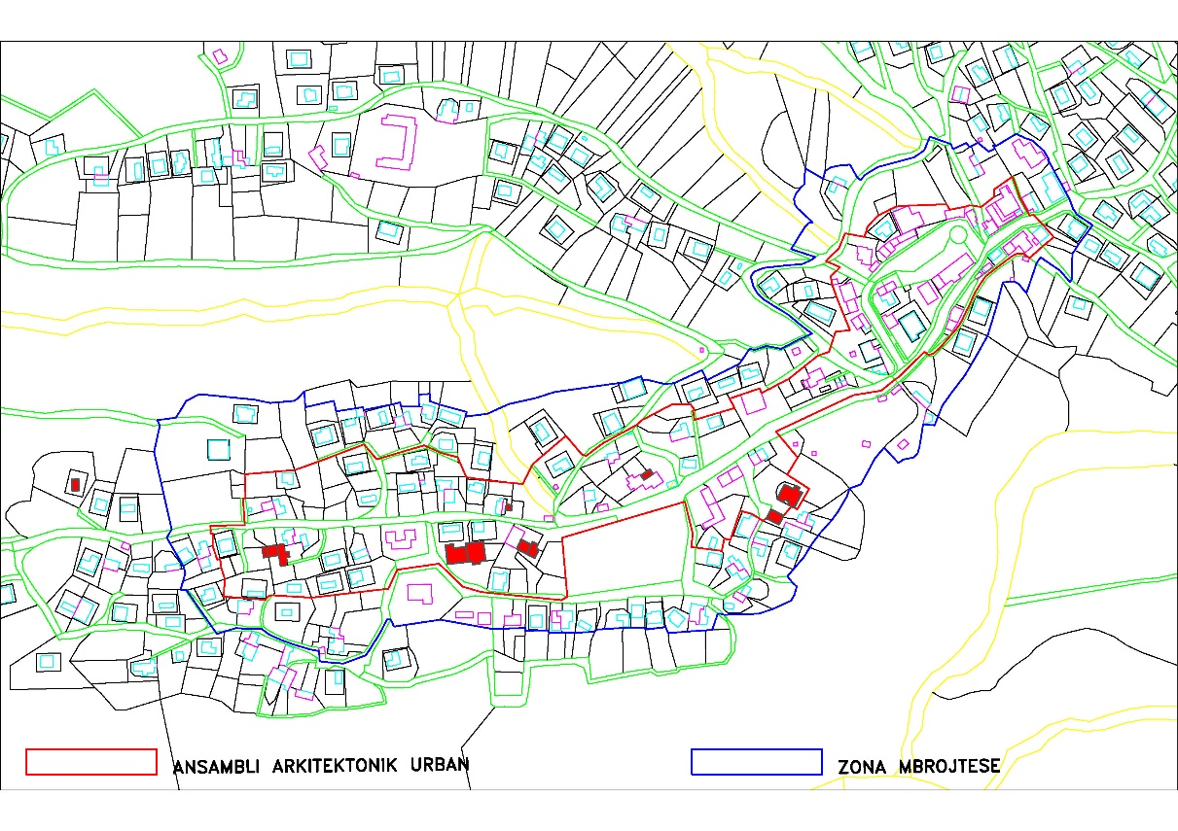
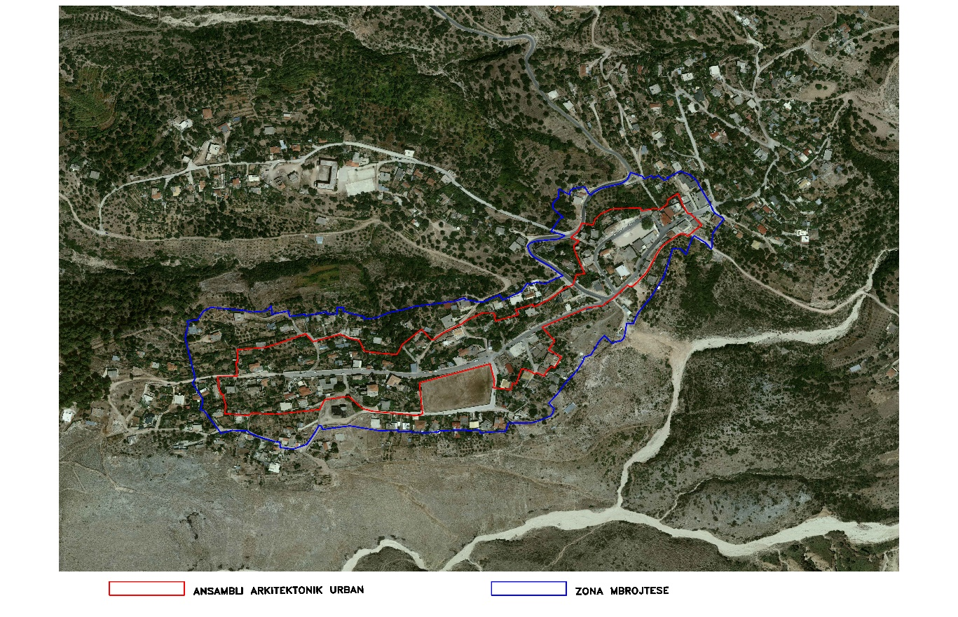

KOORDINATAT ZONA E MBROJTUR E ANSAMBLIT URBAN
E | N
515794.7247 | 4391711.607
515778.1372 | 4391730.167
515773.3813 | 4391730.012
515760.0417 | 4391762.414
515744.1115 | 4391751.897
515744.6528 | 4391745.014
515733.9038 | 4391736.972
515722.9228 | 4391738.054
515708.2299 | 4391734.188
515705.678 | 4391739.369
515663.5325 | 4391737.706
515652.6288 | 4391733.067
515646.4423 | 4391728.04
515640.7972 | 4391720.848
515639.3279 | 4391712.419
515621.6964 | 4391715.126
515617.5205 | 4391703.217
515606.1528 | 4391692.158
515617.8298 | 4391686.977
515610.2514 | 4391679.785
515614.1179 | 4391664.861
515622.315 | 4391645.218
515626.4136 | 4391635.088
515613.8086 | 4391634.237
515609.4781 | 4391617.611
515599.193 | 4391614.325
515578.3909 | 4391596.732
515552.5624 | 4391583.044
515552.0984 | 4391587.065
515526.6564 | 4391578.791
515531.2963 | 4391570.285
515498.0439 | 4391560.541
515497.8893 | 4391568.893
515494.8733 | 4391573.996
515478.2472 | 4391573.842
515453.4239 | 4391560.618
515448.6293 | 4391556.288
515425.2754 | 4391544.147
515408.8812 | 4391531.851
515404.396 | 4391532.779
515391.4043 | 4391548.168
515364.0291 | 4391524.659
515357.0693 | 4391508.497
515310.8253 | 4391512.982
515303.4789 | 4391531.619
515286.5433 | 4391535.486
515274.1704 | 4391541.672
515235.5821 | 4391529.222
515224.6785 | 4391541.904
515168.2654 | 4391520.406
515127.2413 | 4391517.777
515127.1253 | 4391474.974
515098.7447 | 4391475.438
515099.1314 | 4391468.092
515100.7554 | 4391467.396
515100.9873 | 4391455.641
515107.0192 | 4391443.578
515110.6151 | 4391430.509
515110.3831 | 4391414.965
515144.4088 | 4391412.104
515148.198 | 4391417.053
515191.1168 | 4391414.81
515245.4032 | 4391420.997
515252.5177 | 4391438.628
515287.4713 | 4391442.804
515307.2681 | 4391422.389
515324.8996 | 4391417.904
515355.368 | 4391415.429
515388.4657 | 4391412.336
515393.8789 | 4391418.058
515390.3217 | 4391463.993
515490.8521 | 4391492.915
515496.188 | 4391471.494
515495.492 | 4391454.945
515521.5526 | 4391452.471
515523.1765 | 4391462.292
515529.0537 | 4391461.518
515536.0908 | 4391485.568
515547.3038 | 4391482.862
515553.9543 | 4391476.907
515557.2022 | 4391479.305
515567.8353 | 4391474.007
515572.1658 | 4391483.287
515577.0377 | 4391489.01
515583.4561 | 4391486.767
515592.6585 | 4391503.857
515574.0991 | 4391515.225
515583.5335 | 4391529.454
515565.3607 | 4391551.338
515628.6175 | 4391581.343
515651.5075 | 4391584.668
515687.2731 | 4391616.799
515695.3929 | 4391614.866
515716.9296 | 4391637.408
515726.4414 | 4391657.243
515733.2078 | 4391672.942
515737.8477 | 4391679.592
515761.4337 | 4391697.688
515769.2441 | 4391698.384
515774.7346 | 4391694.981
515794.7247 | 4391711.607

